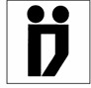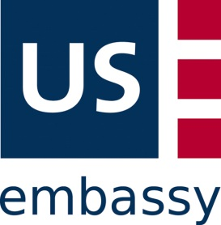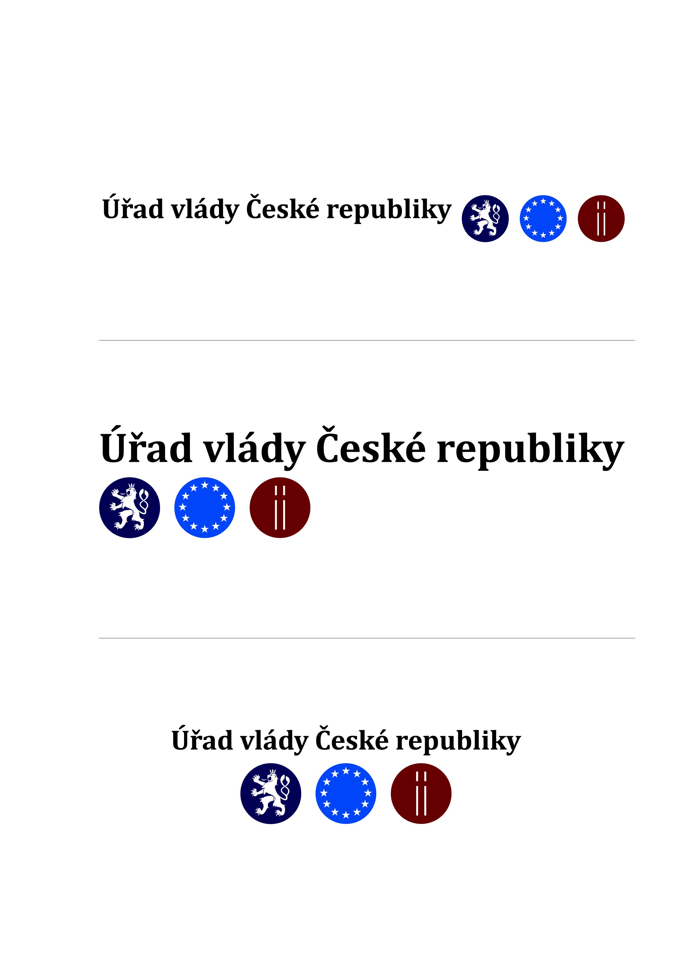

***Dovolujeme si Vás pozvat na konferenci***

***Lidé se zdravotním postižením a jejich právní ochrana v ČR a USA***

***Konference k 25. výročí přijetí Americans with Disabilities Act***

*pořádanou Vládním výborem pro zdravotně postižené občany*

*ve spolupráci s Velvyslanectvím Spojených států amerických*

*pod záštitou ministra pro lidská práva, rovné příležitosti a legislativu*

*Jiřího Dienstbiera*

**1. října 2015 od 10 h**

**Lichtenštejnský palác**, U Sovových mlýnů 506/4, Praha 1

**Program**

09.30 – 10.00 Prezence účastníků konference

10.00 – 10.15 Úvodní slovo

10.15 – 11.15 Americké zkušenosti s uplatňováním práv osob se zdravotním postižením a jejich zapojení do vládních funkcí

- *zvláštní poradce pro mezinárodní uplatňování práv osob se zdravotním postižením Judith Heumann*

11.15 – 11.30 Diskuse

11.30 – 11.50 Coffee break

11.50 – 13.00 Přednáškový panel: Právní ochrana lidí se zdravotním postižením v ČR

*- zástupce Vládního výboru pro zdravotně postižené občany*

*- politický tajemník Velvyslanectví Spojených států amerických*

*- zástupce Národní rady osob se zdravotním postižením ČR*

*- zástupce Ministerstva práce a sociálních věcí*

*- zástupce Ministerstva spravedlnosti*

*- zástupce Ministerstva školství, mládeže a tělovýchovy*

*- zástupce Kanceláře veřejného ochránce práv*

13.00 – 13.30 Diskuse

13.30 – 14.00 Tisková konference

14.00 Občerstvení

R.S.V.P. do 24. září 2015 na email: [novakova.petra@vlada.cz](mailto:novakova.petra@vlada.cz); 224 002 316